**UNIVERZITA KOMENSKÉHO V BRATISLAVE  
FAKULTA MATEMATIKY, FYZIKY A INFORMATIKY**

**Preteky**Ročníkový projekt 2

**2016** **Adam Turňa**

OBSAH

OBSAH 2

ÚVOD 3

1. Cieľ hry 4

2. Cieľ projektu 5

3. Cieľové skupiny 6

4. Technické riešenie 7

5. Opis funkcionality 8

5.1. Vrchná časť hracej plochy 8

5.2. Spodná časť hracej plochy 8

5.3. Spôsob ovládania 8

6. Obrázky z aplikácie 9

7. Funkcionalita 11

7.1. Car.js 11

7.2. GraphicsCommon.js 11

7.3. ImageLoading.js 11

7.4. Input.js 11

7.5. Track.js 11

7.6. Main.js 11

ÚVOD

Tento dokument slúži ako špecifikácia k webovej aplikácií Preteky, ktorá vznikla ako projekt pre predmety Webové aplikácie (2) a Ročníkový projekt (2).

Jedná sa o hru napísanú pre internetové prehliadače. Hra obsahuje 4 základné objekty a to cestu, les, autíčka a cieľovú rovinku.

# Cieľ hry

Cieľom hry je ovládať autíčko pomocou klávesnice a dostať sa zo štartovacieho miesta až do cieľovej rovinky. Hra je pre 2 hráčov a vyhráva ten kto sa do cieľa dostane ako prvý. Autíčko sa môže pohybovať len po ceste a keď narazí na les, tak auto zastane.

Hra zatiaľ obsahuje 3 levely, ktoré sa dookola opakujú a hráčom sa počíta skóre, tj. koľkokrát sa ako prví dostali do cieľa.

# Cieľ projektu

Cieľom tohoto projektu je vytvoriť webovú aplikáciu, kde sme využili vedomosti získané na predmete Webové aplikácie (2). K projektu je vytvorená aj dokumentácia, ktorá má slúžiť na opísanie danej aplikácie. Taktiež je vytvorená webová stránka kde sú jednotlivé dokumenty a zdrojové súbory projektu.

Hlavným cieľom je spraviť grafickú hru za pomoci webových technológií využívajúcich jazyky HTML, CSS a Javascript.

# Cieľové skupiny

Aplikácia je určená pri širokú verejnosť bez väčších obmedzení. Ovládanie si vyžaduje istú zručnosť, ktorá sa však dá za krátky čas získať.

# Technické riešenie

Projekt bude naprogramovaný v jazykoch Javascript, HTML5, CSS. Na programovanie bude použitý program Brackets, ktorý ponúka podporu pre všetky spomínané programovacie jazyky.

Na správú verzií bol použitý nástroj github.com.

# Opis funkcionality

Jednotlivé elementy hry sú vykreslené pomocou canvasu. Hra sa spúšťa otvorením súboru game.html vo webovom prehliadači.

Na obrazovke sa objaví hracia plocha, ktorá je rozdelená do 2 častí:

1. vo vrchnej časti sa vykresluje samotná hra
2. v spodnej časti sa nachádza ukazovateľ skóre pre jednotlivých hráčov

## Vrchná časť hracej plochy

Táto časť obsahuje 4 základné typy objektov:

1. autíčka reprezentujúce 2 hráčov
2. zelená plocha predstavujúca les, cez ktorú nie je možné prejsť
3. šedá plocha predstavúca cestu, slúžiacu na pohyb autíčka
4. kockovaná plocha označujúca cieľ

## Spodná časť hracej plochy

V tejto časti sa nachádza aktuálne skóre jednotlivých hráčov. Skóre sa zmení vždy keď jeden z hráčov prejde autom cez cieľovú rovinu, čím si pripočíta bod ku skóre.

## Spôsob ovládania

Hráči majú možnosť ovládať svoje autíčko pomocou klávesnice. Prvý hráč (Player 1) využíva na pohyb klávesy UP, DOWN, LEFT, RIGHT (šípky) a druhý hráč (Player 2) využíva na pohyb klávesy W, S, A, D.

Na pohyb autíčka je vyhradená len cesta (šedá plocha). Ak hráč vojde na plochu reprezentujúcu les, jeho autíčko sa zastaví.

# Obrázky z aplikácie

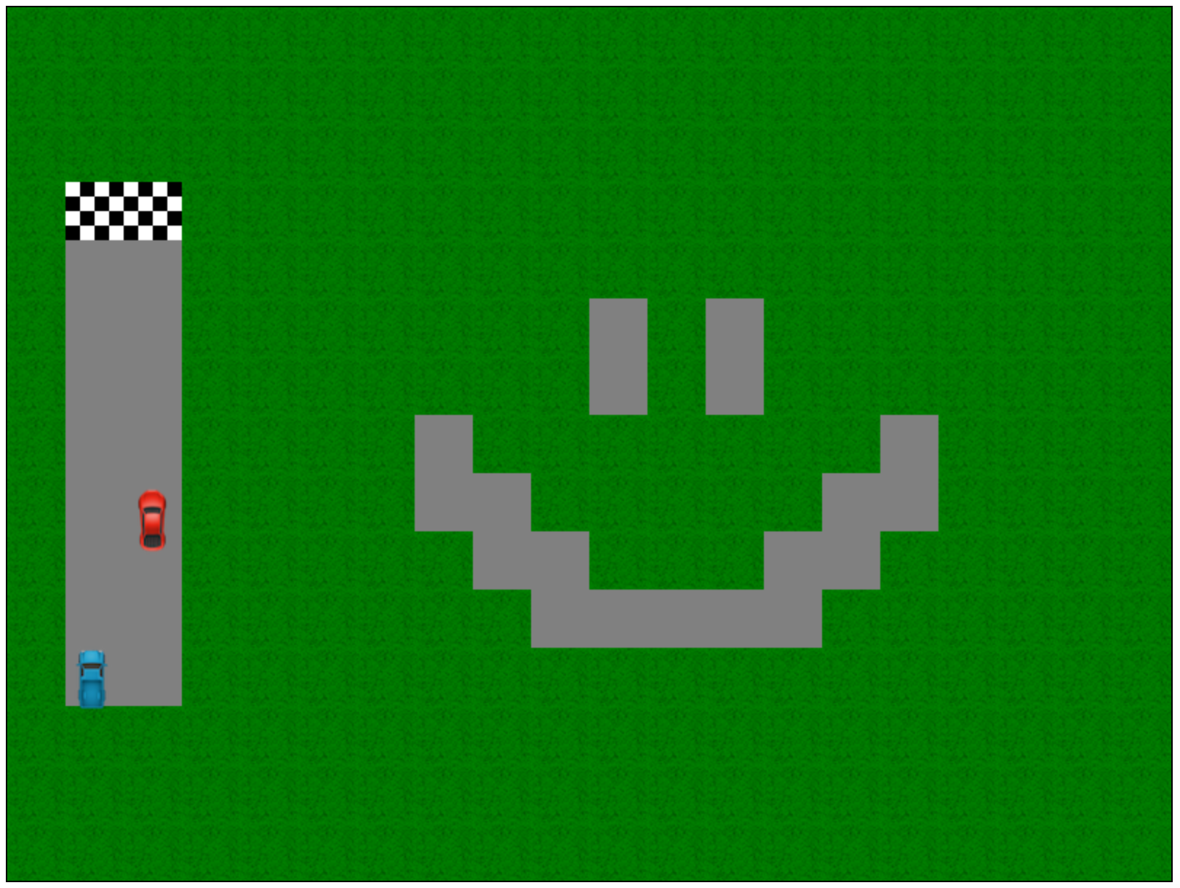

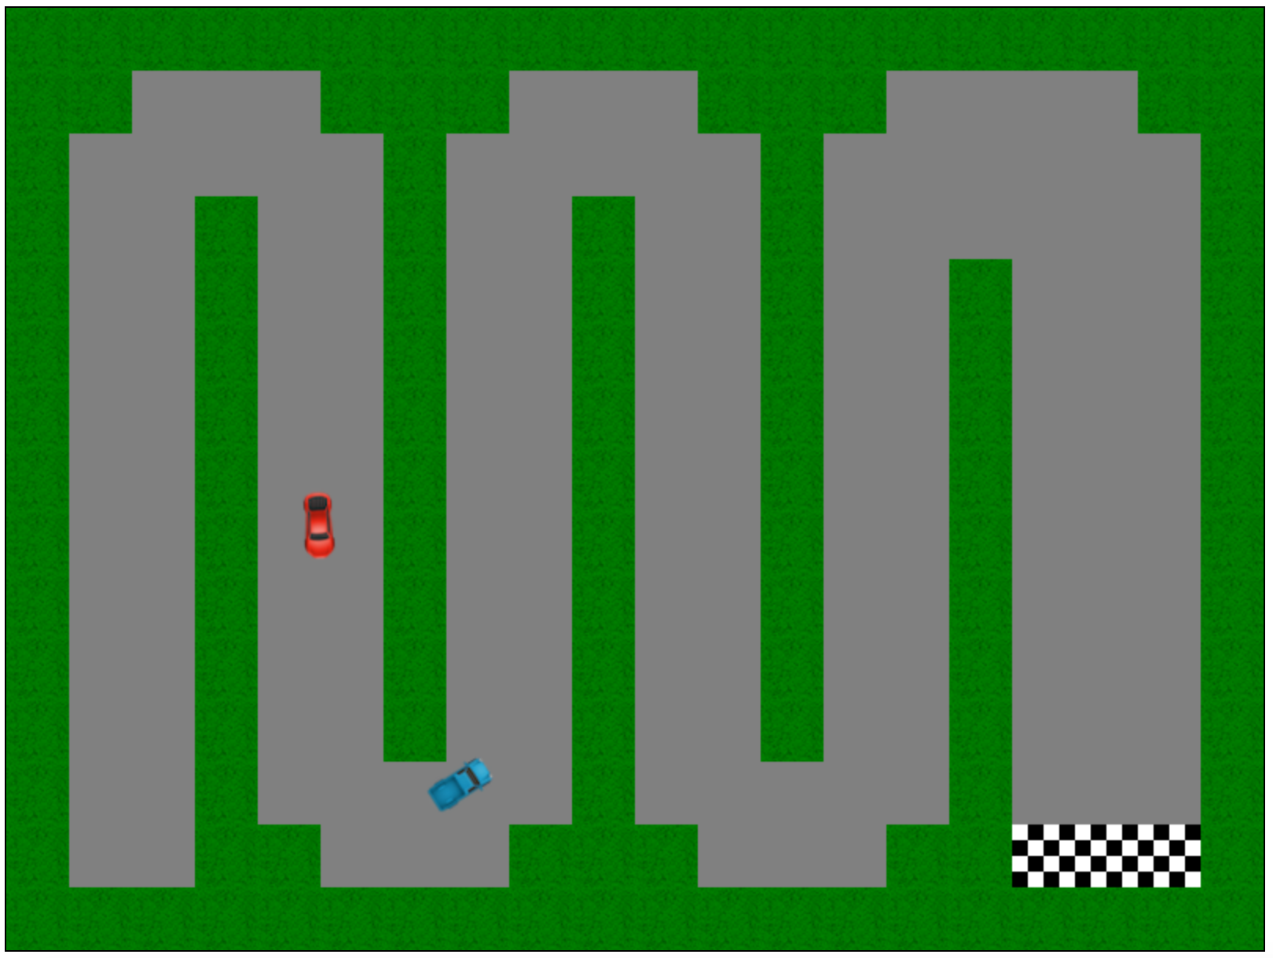

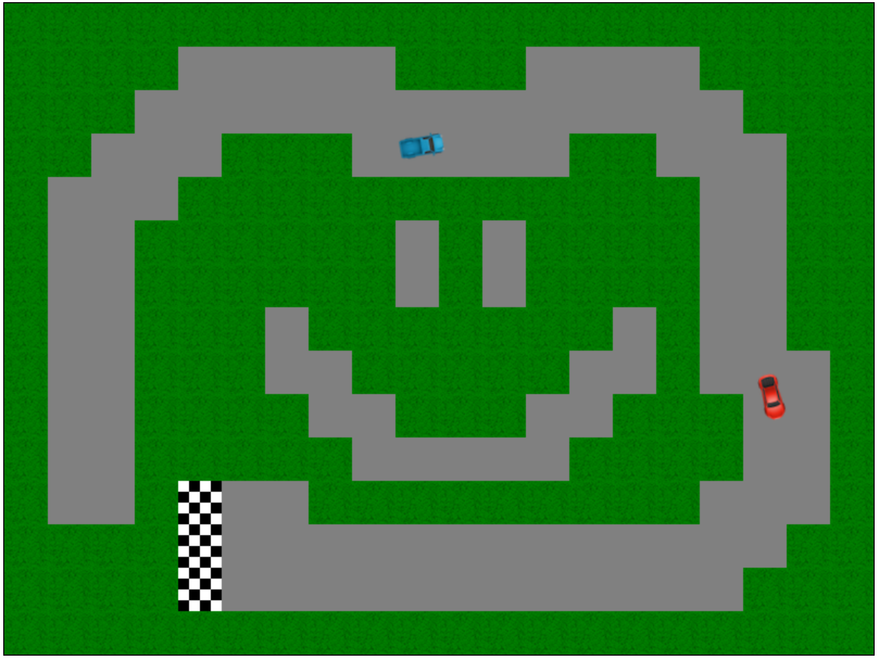

# Funkcionalita

Táto časť dokumentu obsahuje popísané jednotlivé časti projektu a ich základnú funkcionalitu.

## Car.js

Tento súbor definuje autíčko, ktorá hráč môže ovládať. Jeho základné atribúty sú rýchlosť pohybu, obrázok ktorý sa má zobrazovať a klávesy, ktorými je možné toto autíčko ovládať

## GraphicsCommon.js

Tento súbor sa stará o vykreslovanie textu, obdĺžnikov a umiestňovanie, otáčanie obrázkov.

## ImageLoading.js

Tento súbor sa stará o načítavanie a vykreslovanie obrázkov.

## Input.js

Tento súbor kontroluje vstupy z klávesnice a následne posiela informácie autu, ktoré sa podľa stlačených kláves pohybuje.

## Track.js

Tento súbor obsahuje jednotlivé levely a zároveň rieši ich správu.

## Main.js

Súbor sa stará o základné načítanie canvasu, jeho updatovanie, načítavanie ďalšieho levelu a zobrazovanie skóre.